南京师范大学

Java应用项目课程设计

项目名称 | 简单计算器
姓 名 | 马铭悦
学 号 | 19190202
院 系 | 计算机与电子信息学院/人工智能学院
班 级 | 1908
专 业 | 计算机科学与技术（师范）

1．设计内容及要求

1.1 [简单计算器]基本要求
完成一个基本的计算器程序。界面为GUI方式。能实现：加、减、乘、除、乘方（使用符号^）及括号 的运算，支持带小数点的实数运算。

1.2 需实现的主要功能
(1)计算器的GUI界面支持用户从键盘或鼠标输入要计算的表达式，计算结果在下一行显示；
(2) 支持带括号、小数点以及多种运算符(倒数(1/x)，乘方(x^y),百分号(%)，正负号转换键(+/-)等)的四则混合运算；
(3) 提供功能键退格键（Back）、清除键（C）的使用；
(4) 所有运算均在十进制下进行；
(5) 默认用户输入的是正确的表达式。

2．需求分析

2.1 功能方面的需求
该程序需要实现包含多种运算符的带小数点的实数之间的四则混合运算，还需要实现数据的输入、输出、显示、修改等功能。
程序的用户界面需要实现简单性、清晰性与易使用性。

2.2性能方面的需求
运算精度：数据以double类型进行运算。

响应时间：系统对于各种运算的响应时间不超过1s。

3.总体设计

3.1 程序总体结构
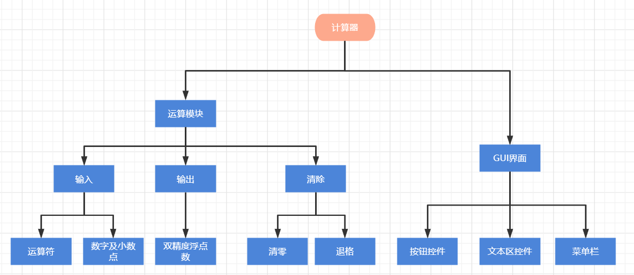

3.2 总体流程图
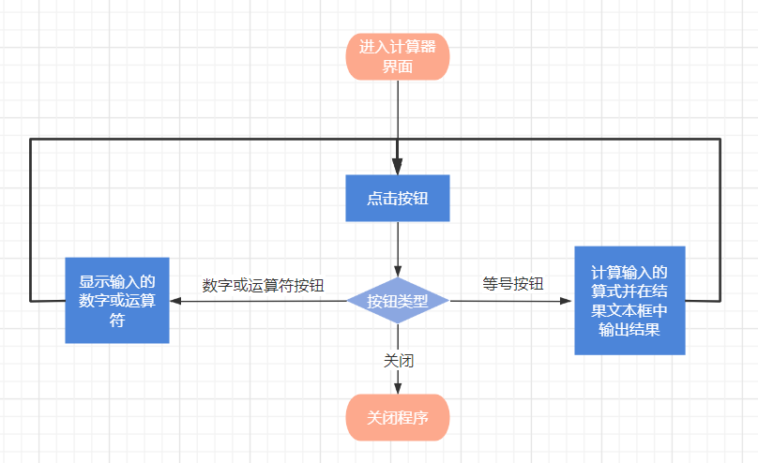

3.3 算法设计
本程序的算法主要在对运算式字符串的运算处理上，通过GUI界面获取用户输入的算式，在CalcMathUtil类中进行运算并返回结果。
对于算式的处理，首先将π替换为Math.PI，之后对括号进行处理，先计算括号内的式子。计算时，将运算符分为四个等级，首先从最低优先级的加和减运算开始分割算式，第二级为乘除运算（对除数为0时做出异常处理），第三级为乘方运算，第四级为开根号和阶乘运算。
在计算出结果后，由于是以double类型来运算的，结果为整数时需要删除其后无效的小数点和0。

3.4 数据结构设计
主窗口继承JFrame类，菜单为JMenuBar，历史记录对话框继承JDialog。
计算器主界面继承JPanel类，采用BorderLayout布局，北面放置输入的运算式和结果的JPanel面板，输入的运算式和结果为JTextField类型；南面放置按钮组的JPanel面板，按钮为JButton类型。两个面板均采用GridLayout布局。历史记录采用TextArea类型存储运算记录。

4．详细设计

4.1[GUI模块]流程图
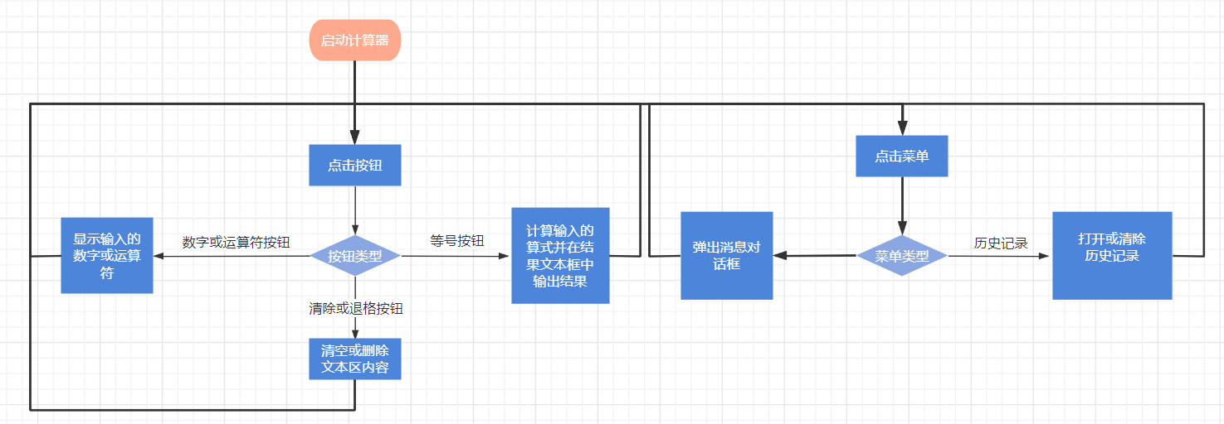

4.2 [计算算式]流程图

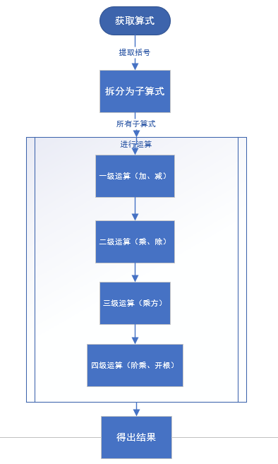

5．代码实现

5.1 类之间关系图
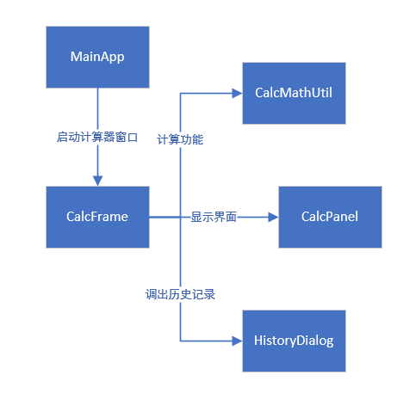

5.2 程序运行的主要界面或效果
主界面：
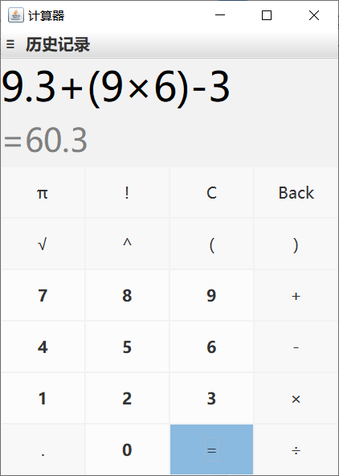

历史记录对话框：
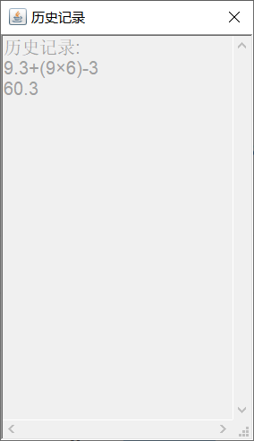

5.3 程序实现中的主要难点
JAVA GUI中对于控件、对话框和布局的使用，以及事件监听器的使用。
运算类中对于字符串类型的算式的处理不仅需要分级运算，还要对错误输入做出响应，例如除数为0、多个运算符相连等。

5.4 程序测试与调试分析
测试各运算符：
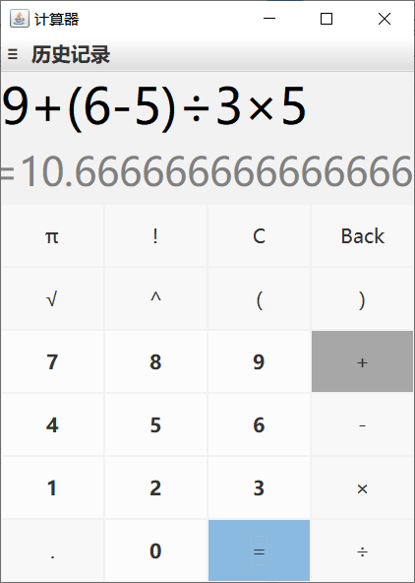
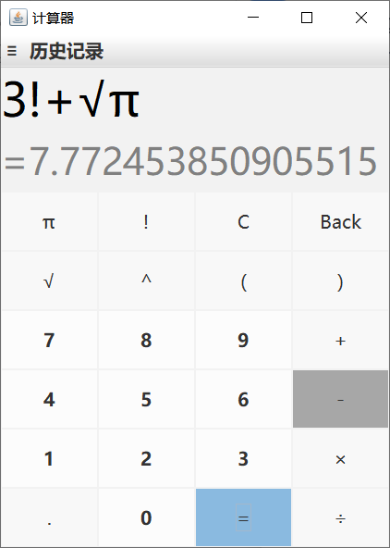
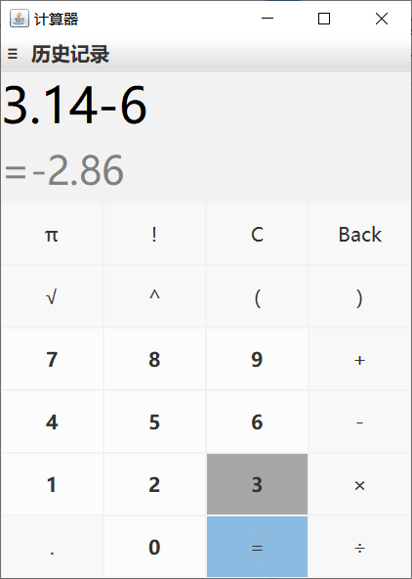

测试错误输入：
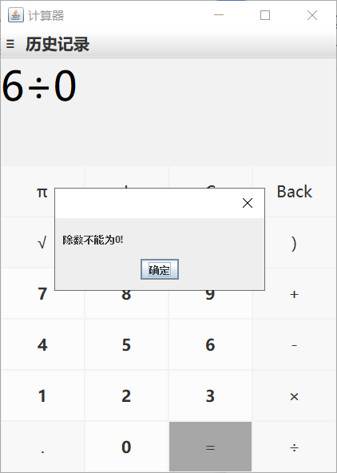
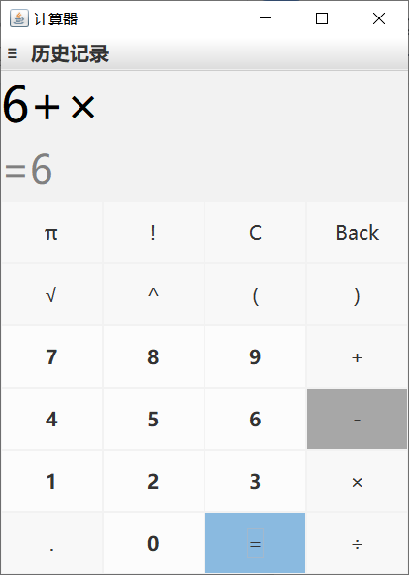

历史记录：
点击打开：
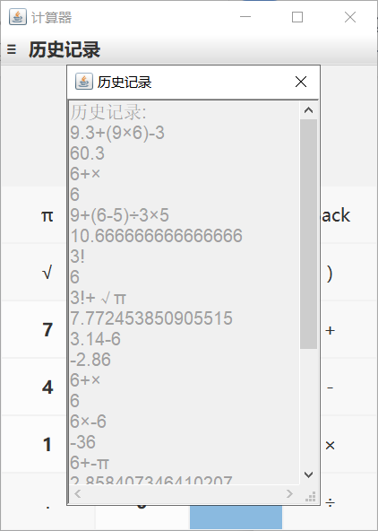
点击清除后再打开：
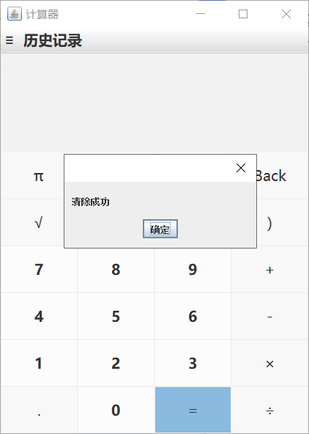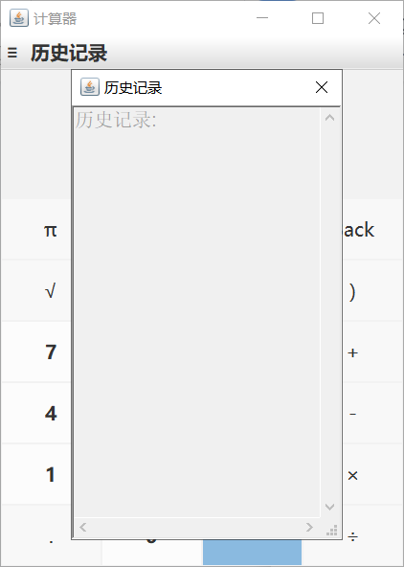

6．总结与体会
通过这次制作的简单计算器，我对JAVA GUI方式实现可视化人机交互界面有了更加熟练的运用，对于其中的控件、布局和事件都有了更深的了解。能够利用运算符分级的方式处理算术表达式的计算。在完成带小数点的实数运算的GUI界面的计算器课程设计过程中，我经历了设计界面、编写代码、调试运行、修改程序等不断反复进行的操作，最后以完成课程设计报告作为结尾。这段时间里，我对于Java的GUI界面中Swing组件、AWT组件以及中缀表达式、后缀表达式的认识、了解以及运用都更进一步。想要提高编程能力，重点在于实践，只有通过不断地上机操作才能更好地掌握算法与一门语言。当然编写程序的过程中，我也发现了我的不足之处，比如对某些控件的框架、功能不够熟悉等等，还有一些小问题是由于我的粗心导致的，有些错误虽然不起眼，但却能是整个程序难以运行下去。这就提醒了我，在以后的编程中，要抓住细节，不能有一丝马虎。这些问题在不断的调试中已经得到解决。
总体来说，这段时间我收获颇多。

